Dekret

Nr.5365, datë 21.6.2007

Për lirim ambasadori

Në mbështetje të nenit 92 pika “dh” të Kushtetutës, me propozim të Kryeministrit

Dekretoj:

Neni 1

Zoti Artur Kuko lirohet nga detyra e Ambasadorit të Jashtëzakonshëm dhe Fuqiplotë të Republikës së Shqipërisë në Mbretërinë e Belgjikës dhe i Misionit të Republikës së Shqipërisë pranë Bashkimit Europian.

Neni 2

Ky dekret hyn në fuqi menjëherë.

Presidenti i Republikës së Shqipërisë
Alfred Moisiu

Dekret

Nr.5366, datë 21.6.2007

Për emërim Ambasadori

Në mbështetje të nenit 92, pika “dh”, dhe 93 të Kushtetutës, me propozim të Kryeministrit,

Dekretoj:

Neni 1

Zonja Mimoza Halimi emërohet në detyrën e Ambasadorit të Jashtëzakonshëm dhe Fuqiplotë të Republikës së Shqipërisë në Mbretërinë e Belgjikës dhe i Misionit të Republikës së Shqipërisë pranë Bashkimit Europian.

Neni 2

Ky dekret hyn në fuqi menjëherë.

Presidenti i Republikës së Shqipërisë
Alfred Moisiu

Dekret

Nr.5367, datë 21.6.2007

Për lirim ambasadori

Në mbështetje të nenit 92 pika “dh” të Kushtetutës, me propozim të Kryeministrit,

Dekretoj:

Neni 1

Zoti Ilir Boçka lirohet nga detyra e Ambasadorit të Jashtëzakonshëm dhe Fuqiplotë të Republikës së Shqipërisë pranë Organizatës së Atlantikut Verior (NATO).

Neni 2

Ky dekret hyn në fuqi menjëherë.

Presidenti i Republikës së Shqipërisë
Alfred Moisiu

Dekret

Nr.5368, datë 21.6.2007

Për emërim ambasadori

Në mbështetje të nenit 92, pika “dh”, dhe 93 të Kushtetutës, me propozim të Kryeministrit,

Dekretoj:

Neni 1

Zoti Artur Kuko emërohet në detyrën e Ambasadorit të Jashtëzakonshëm dhe Fuqiplotë të Republikës së Shqipërisë pranë organizatës së Atlantikut Verior (NATO).

Neni 2

Ky dekret hyn në fuqi menjëherë.

Presidenti i Republikës së Shqipërisë
Alfred Moisiu

VENDIM

Nr.354, datë 13.6.2007

PËR DHËNIEN E LEJES PËR HAPJEN E INSTITUCIONIT ARSIMOR PRIVAT, PARAUNIVERSITAR, SHKOLLË E MESME PROFESIONALE “PETER MAHRINGER”, QË DO TË ZHVILLOJË MËSIMIN EDHE NË GJUHËN GJERMANE

Në mbështetje të nenit 100 të Kushtetutës dhe të nenit 44 të ligjit nr.7952, datë 21.6.1995 “Për sistemin arsimor parauniversitar”, të ndryshuar, me propozimin e Ministrit të Arsimit dhe Shkencës, Këshilli i Ministrave

VENDOSI:

1. Dhënien e lejes për hapjen, në qytetin e Shkodrës, të institucionit arsimor privat, parauniversitar, të arsimit të mesëm profesional “Peter Mahringer”, që do të zhvillojë mësimin edhe në gjuhën gjermane.
2. Ngarkohet Ministria e Arsimit dhe Shkencës për të ndjekur zbatimin e dispozitave, ligjore e nënligjore, për arsimimin, edukimin dhe formimin në këtë institucion.
Ky vendim hyn në fuqi pas botimit në Fletoren Zyrtare.

KRYEMINISTRI
Sali Berisha

VENDIM

Nr.355, datë 13.6.2007

PËR RRITJEN E MASËS SË SHPËRBLIMIT TË VETERANËVE TË LUFTËS ANTIFASHISTE NACIONALÇLIRIMTARE TË POPULLIT SHQIPTAR

Në mbështetje të nenit 100 të Kushtetutës, të nenit 8 të ligjit nr.7874, datë 17.11.1994 “Për statusin e veteranit të Luftës kundër pushtuesve nazifashistë të popullit shqiptar”, të ndryshuar dhe të ligjit nr.9645, datë 27.11.2006 “Për Buxhetin e Shtetit të vitit 2007”, me propozimin e Ministrit të Mbrojtjes, Këshilli i Ministrave

VENDOSI:

1. Shpërblimi i veteranëve të Luftës Antifashiste Nacionalçlirimtare të Popullit Shqiptar, i përcaktuar në vendimin nr.190, datë 3.5.1995 të Këshillit të Ministrave “Për zbatimin e ligjit nr.7874, datë 17.11.1994 “Për statusin e veteranit të Luftës kundër pushtuesve nazifashistë të popullit shqiptar”, të ndryshuar”, të rritet në masën 2 për qind për vitin 2006 dhe 2,5 për qind për vitin 2007, duke arritur vlerat e mëposhtme:
a) Shpërblimi sipas shkronjës “a” të pikës 7, nga 3 235,8 (tre mijë e dyqind e tridhjetë e pesë presje tetë) lekë në muaj bëhet 3 300,51 (tre mijë e treqind presje pesëdhjetë e një) lekë në muaj.
b) Shpërblimi sipas shkronjës “b” të pikës 7, nga 2 591,1 (dy mijë e pesëqind e nëntëdhjetë e një presje një) lekë në muaj bëhet 2 642,92 (dy mijë e gjashtëqind e dyzet e dy presje nëntëdhjetë e dy) lekë në muaj.
c) Shpërblimi sipas shkronjës “c” të pikës 7, nga 2 156,8 (dy mijë e njëqind e pesëdhjetë e gjashtë presje tetë) lekë në muaj bëhet 2 199,93 (dy mijë e njëqind e nëntëdhjetë e nëntë presje nëntëdhjetë e tre) lekë në muaj.
ç) Shpërblimi sipas shkronjës “e” të pikës 7, nga 646,7 (gjashtëqind e dyzetë e gjashtë presje shtatë) lekë në muaj bëhet 659,63 (gjashtëqind e pesëdhjetë e nëntë presje gjashtëdhjetë e tre) lekë në muaj.

d) Shpërblimi sipas pikës 8/1 (për kohën e vuajtjes në burg mbi 6 muaj), nga 1 077,9 (një mijë e shtatëdhjetë e shtatë presje nëntë) lekë në muaj bëhet 1 099,4 (një mijë e nëntëdhjetë e nëntë presje katër) lekë në muaj.
dh) Shpërblimi sipas pikës 8/2 (për kohën e vuajtjes në burg nga 1 deri në 6 muaj), nga 648,7 (gjashtëqind e dyzet e tetë presje shtatë) lekë në muaj bëhet 661,6 (gjashtëqind e gjashtëdhjetë e një presje gjashtë) lekë në muaj.
e) Shpërblimi sipas shkronjës “a” të pikës 9, nga 3 235,8 (tre mijë e dyqind e tridhjetë e pesë presje tetë) lekë në muaj bëhet 3 300,5 (tre mijë e treqind presje pesë) lekë në muaj.
ë) Shpërblimi sipas shkronjës “b” të pikës 9, nga 2 156,8 (dy mijë e njëqind e pesëdhjetë e gjashtë presje tetë) lekë në muaj bëhet 2 199,9 (dy mijë e njëqind e nëntëdhjetë e nëntë presje nëntë) lekë në muaj.
f) Shpërblimi sipas pikës 11 nga 1 077,9 (një mijë e shtatëdhjetë e shtatë presje nëntë) lekë në muaj bëhet 1 099,4 (një mijë e nëntëdhjetë e nëntë presje katër) lekë në muaj.
g) Shpërblimi sipas pikës 13, nga 43 172 (dyzet e tre mijë e njëqind e shtatëdhjetë e dy) lekë bëhet 44 035,4 (dyzet e katër mijë e tridhjetë e pesë presje katër) lekë.
2. Fondi 24 821 972 (njëzet e katër milionë e tetëqind e njëzet e një mijë e nëntëqind e shtatëdhjetë e dy) lekë, i nevojshëm për mbulimin e shpenzimeve, që rrjedhin nga zbatimi i këtij vendimi, të përballohet nga buxheti i vitit 2007, miratuar për Institutin e Sigurimeve Shoqërore.
3. Ngarkohen Ministri i Financave dhe Instituti i Sigurimeve Shoqërore për zbatimin e këtij vendimi.
Ky vendim hyn në fuqi pas botimit në Fletoren Zyrtare dhe i shtrin efektet financiare nga data 1.1.2007.

KRYEMINISTRI
Sali Berisha

PASQYRA NR.1
TABELA E PËRLLOGARITJES SË EFEKTEVE FINANCIARE TË PROJEKTVENDIMIT
PËR VITIN 2006

Nr. | Kategoria | Numri i veteranëve | Masa e shpërblimit |  |  | X  12 muaj | Shuma
 |  |  | ishte | bëhet | rritje  1 muaj | X  12 muaj
1. | 7/a | 4538 | 3235.8 | 3300.5 | 64.7 | 12 |  | 3.523.303
2. | 7/b | 3603 | 2591.1 | 2642.9 | 51.8 | 12 |  | 2.239.624
3. | 7/c | 9467 | 2156.8 | 2199.9 | 43.1 | 12 |  | 4.896.332
4. | e | 200 | 646.7 | 659.6 | 12.9 | 12 |  | 30.960
5. | 8/1 | 156 | 1077.9 | 1099.4 | 21.5 | 12 |  | 40.248
6. | 8/2 | 330 | 648.7 | 661.6 | 12.9 | 12 |  | 51.084
7. | 9/a | 30 | 3235.8 | 3300.5 | 64.7 | 12 |  | 23.292
8. | 9/b | 10 | 2156.8 | 2199.9 | 43.1 | 12 |  | 5.172
9. | 11 | 500 | 1077.9 | 1099.4 | 21.5 | 12 |  | 129.000
10. | 13 | - | 43172 | 44035 | 863 | - |  | -
11. | Totali |  |  |  |  |  |  | 10.939.015

PASQYRA NR.2
TABELA E PËRLLOGARITJES SË EFEKTEVE FINANCIARE TË PROJEKTVENDIMIT
PËR VITIN 2007
Nr. | Kategoria | Numri i veteranëve | Masa e shpërblimit |  |  | X  12 muaj | Shuma
 |  |  | ishte | bëhet | rritje  1 muaj | X  12 muaj
1. | 7/a | 4512 | 3300.5 | 3383.01 | 82.51 | 12 |  | 4.467.421
2. | 7/b | 3600 | 2642.9 | 2708.97 | 66.07 | 12 |  | 2.854.224
3 | 7/c | 9410 | 2199.9 | 2254.90 | 55.00 | 12 |  | 6.210.600
4 | e | 200 | 659.6 | 676.09 | 16.49 | 12 |  | 39.576
5 | 8/1 | 156 | 1099.4 | 112689 | 27.49 | 12 |  | 51.461
6 | 8/2 | 321 | 661.6 | 678.14 | 16.54 | 12 |  | 63.712
7 | 9/a | 27 | 3300.5 | 3383.01 | 82.51 | 12 |  | 26.733
8 | 9/b | 9 | 2199.9 | 2254.9 | 55.00 | 12 |  | 5.940
9 | 11 | 495 | 1099.4 | 1126.89 | 27.49 | 12 |  | 163.290
10 | 13 | - | 44035 | 45135.88 | 1100.88 | -
11 | Totali |  |  |  |  |  |  | 13.882.957

VENDIM

Nr.356, datë 13.6.2007

PËR LEJIMIN E KALIMIT TRANsIT TË DISA TRUPAVE USHTARAKE SLLOVENE, PËRMES TERRITORIT TË REPUBLIKËS SË SHQIPËRISË

Në mbështetje të nenit 100 të Kushtetutës dhe të neneve 16, pika 2, 17, 18 e 19 të ligjit nr.9363, datë 24.3.2005 “Për mënyrën dhe procedurat e vendosjes dhe kalimit të forcave ushtarake të huaja në territorin e Republikës së Shqipërisë, si dhe për dërgimin e forcave ushtarake shqiptare jashtë vendit”, me propozimin e Ministrit të Mbrojtjes, Këshilli i Ministrave

VENDOSI:

1. Lejimin e një njësie ushtarake sllovene, të përbërë nga 9 (nëntë) trupa dhe 2 (dy) mjete, të kalojë transit përmes territorit të Republikës së Shqipërisë, në itinerarin Qafë-Thanë-Durrës-Qafë-Thanë, në datën 14 qershor 2007.
Pika e hyrjes në territorin e Republikës së Shqipërisë do të jetë pika e kalimit të kufirit në Qafë-Thanë. Pikat e daljes do të jenë pika e kalimit të kufirit Durrës dhe pika e kalimit të kufirit në Qafë-Thanë.
2. Procedurat për hyrjen, qëndrimin dhe daljen e këtyre trupave në/nga Republika e Shqipërisë janë parashikuar në “Marrëveshjen, ndërmjet palëve të Traktatit të Atlantikut të Veriut, për statusin e forcave, nënshkruar në Londër, më 19 qershor 1951, të marrëveshjes, ndërmjet shteteve palë në Traktatin e Atlantikut të Veriut dhe shteteve të tjera, që marrin pjesë në Partneritetin për Paqe, përsa i përket statusit të forcave të tyre, nënshkruar në Bruksel, më 10 janar 1994, si dhe të protokollit shtesë, për marrëveshjen, ndërmjet shteteve palë në Traktatin e Atlantikut të Veriut dhe të shteteve të tjera pjesëmarrëse në Partneritetin për Paqe, përsa i përket statusit të forcave të tyre”, ratifikuar me ligjin nr.8034, datë 22.11.1995.
3. Trupat sllovene, gjatë itinerarit të lëvizjes, të shoqërohen nga njësi të armatosura të Forcave të Armatosura të Republikës së Shqipërisë.
4. Ngarkohet Ministria e Mbrojtjes për zbatimin e këtij vendimi.
Ky vendim hyn në fuqi menjëherë dhe botohet në Fletoren Zyrtare.
KRYEMINISTRI
Sali Berisha

VENDIM

Nr.357, datë 13.6.2007

PËR PROCEDURAT E LËSHIMIT TË LEJEVE (DIPLOMATIC CLEARENCE) PËR HYRJEN, ULJEN E KALIMIN E MJETEVE LUNDRUESE USHTARAKE, TË MJETEVE FLUTURUESE USHTARAKE DHE MJETEVE TË TRANSPORTIT, DHE/OSE TË BLINDUARA USHTARAKE TË HUAJA, NË HAPËSIRËN AJRORE, DETARE DHE TERRITORIALE TË REPUBLIKËS SË SHQIPËRISË

Në mbështetje të nenit 100 të Kushtetutës dhe të nenit 19 të ligjit nr.9363, datë 24.3.2005 “Për mënyrën dhe procedurat e vendosjes dhe kalimit të forcave ushtarake të huaja në territorin e Republikës së Shqipërisë, si dhe për dërgimin e forcave ushtarake shqiptare jashtë vendit”, me propozimin e Ministrit të Mbrojtjes, Këshilli i Ministrave

VENDOSI:

KREU I
DISPOZITA TË PËRGJITHSHME

1. Qëllimi
1.1. Ky vendim përcakton procedurat për lëshimin e lejeve (diplomatic clearence) për mjetet ushtarake lundruese të shteteve/organizatave të huaja, për të hyrë në ujërat, territoriale apo të brendshme, të Republikës së Shqipërisë, për mjetet fluturuese ushtarake të shteteve/organizatave të huaja dhe të aviacionit shtetëror, për qëllime zyrtare, ose për ndonjë mjet fluturues tjetër, i përdorur për qëllime të veçanta, për të hyrë në hapësirën ajrore të Republikës së Shqipërisë, për t’u ulur në këtë territor apo për të fluturuar mbi territorin e Republikës së Shqipërisë, dhe për mjetet e transportit, dhe/ose të blinduara, ushtarake të huaja.
1.2. Dispozitat e këtij vendimi do të zbatohen, përveç rasteve të përcaktuara ndryshe në marrëveshjet ndërkombëtare, të ratifikuara me ligj.
2. Objekti i lejes
2.1. Leja për mjetet lundruese ushtarake të huaja, mjetet fluturuese ushtarake të huaja dhe mjetet e transportit, dhe/ose të blinduara, ushtarake të huaja, është baza mbi të cilën këto mjete mund të hyjnë në territorin e Republikës së Shqipërisë.
2.2. Leja për mjetet lundruese ushtarake të huaja, mjetet fluturuese ushtarake të huaja dhe mjetet e transportit, dhe/ose të blinduara, ushtarake të huaja, në përgjithësi, lëshohet për një hyrje.
2.3. Leja për mjetet lundruese ushtarake të huaja, mjetet fluturuese ushtarake të huaja dhe mjetet e transportit dhe/ose të blinduara ushtarake të huaja, mund të lëshohet për shumë hyrje dhe për një periudhë deri në një vit për aleatët ushtarakë të Shqipërisë dhe për shtetet e tjera, të cilat bashkëpunojnë apo marrin pjesë në projektet e Republikës së Shqipërisë.
2.4. Lejet, përveç kur është përcaktuar ndryshe në këtë vendim, lëshohen me urdhër të përbashkët të Ministrit të Mbrojtjes dhe Ministrit të Punëve Publike, Transportit dhe Telekomunikacionit ose të një personi të autorizuar prej tyre.
2.5. Ministri i Mbrojtjes lajmëron autoritetet e ruajtjes së kufirit shtetëror dhe institucionet e tjera të interesuara për lejen e lëshuar.
3. Institucioni për pranimin e aplikimeve
3.1. Një shtet/organizatë e huaj, që ka përfaqësi diplomatike në Republikën e Shqipërisë, duhet të dorëzojë aplikimin për leje, sipas pikës 2 të këtij vendimi, në Ministrinë e Mbrojtjes.
3.2. Një shtet/organizatë e huaj, që nuk ka përfaqësi diplomatike apo përfaqësi në Republikën e Shqipërisë, duhet të dorëzojë aplikimin për leje, sipas pikës 2 të këtij vendimi, në përfaqësinë diplomatike të Republikës së Shqipërisë, që mbulon përfaqësimin e Republikës së Shqipërisë në këtë shtet. Përfaqësia diplomatike dërgon aplikimin në Ministrinë e Mbrojtjes brenda 1 dite pune nga marrja e aplikimit, duke vënë në dijeni edhe Ministrinë e Punëve të Jashtme.

KREU II
PROCEDURAT PËR DHËNIEN E LEJES PËR MJETET LUNDRUESE USHTARAKE
TË HUAJA

4. Aplikimi për leje
4.1. Për marrjen e lejes për të hyrë në ujërat, territoriale apo të brendshme, shqiptare, për një mjet lundrues ushtarak të huaj, shteti/organizata e huaj duhet të dorëzojë aplikimin, në përputhje me formatin e përcaktuar nga Ministria e Mbrojtjes, në institucionet e përcaktuara në pikën 3 të këtij vendimi, të paktën 10 ditë pune para datës së planifikimit të hyrjes.
4.2. Me qëllim që të garantohet shërbimi i kënaqshëm për mjetet lundruese ushtarake të huaja, që do të qëndrojnë në portet shqiptare, është e këshillueshme që aplikimi të dorëzohet dy muaj para datës së planifikuar për hyrje.
4.3. Në raste të veçanta, aplikimi mund të pranohet edhe jashtë termave të përcaktuara në nënpikat 4.1 e 4.2.
5. Marrja e mendimit nga institucionet e interesuara
5.1. Ministria e Mbrojtjes dërgon aplikimin te Shtabi i Përgjithshëm i Forcave të Armatosura për të shprehur mendimin e tyre brenda 1 ditë pune nga marrja e aplikimit. Nëse gjykohet e domosdoshme dhe brenda afatit të përcaktuar më sipër, Ministria e Mbrojtjes ia dërgon aplikimin Ministrisë së Punëve të Jashtme, Ministrisë së Brendshme dhe ndonjë institucioni tjetër, që ka interes.
5.2. Nëse një mjet lundrues ushtarak i huaj planifikon të ankorohet në një port shqiptar, Ministria e Mbrojtjes e dërgon aplikimin te strukturat përkatëse të menaxhimit të porteve, kufirit e doganës, për të shprehur mendimin e tyre, brenda një dite pune nga marrja e aplikimit.
5.3. Me hyrjen në ujërat, territoriale apo të brendshme, shqiptare të një mjeti lundrues ushtarak të huaj, që vjen nga një rajon epidemik, kapiteni i anijes duhet të dorëzojë deklaratën përkatëse te Ministria e Mbrojtjes, e cila ua dërgon aplikimin institucioneve përkatëse për të dhënë mendimin e tyre, brenda 1 (një ) dite nga marrja e aplikimit.
5.4. Në rast se institucionet, të cilave iu është kërkuar mendimi rreth lejes së kërkuar, nuk përgjigjen sipas afateve të përcaktuara në kërkesën e Ministrisë së Mbrojtjes, atëherë mendimi do të vlerësohet pozitiv për lëshimin e lejes për hyrje.
6. Lëshimi i lejes për mjetet lundruese ushtarake të huaja
6.1.Ministri i Mbrojtjes dhe Ministri i Punëve Publike, Transportit dhe Telekomunikacionit, ose personi i autorizuar prej tyre, pasi kontrollojnë informacionin e dhënë në aplikim, po jo të kufizuar vetëm në të, dhe brenda një dite pune nga marrja e mendimeve nga institucionet e interesuara, marrin vendim për të dhënë ose jo lejen për mjetet lundruese ushtarake të huaja, për të hyrë në ujërat, territoriale apo të brendshme, si dhe për t’u ankoruar në portet tregtare të Republikës së Shqipërisë. Leja për t’u ankoruar në portet ushtarake të Republikës së Shqipërisë jepet nga Ministri i Mbrojtjes.
6.2. Ministria e Mbrojtjes vë në dijeni shtetin e huaj për vendimin e marrë të paktën 7 ditë pune para datës së planifikuar për hyrje në ujërat, territoriale apo të brendshme, shqiptare.
6.3. Leja mund të lëshohet për aleatët ushtarakë të Republikës së Shqipërisë brenda një dite pune nga marrja e aplikimit, pa zbatuar përcaktimet e këtij kreu.
7. Refuzimi apo revokimi i lejes
7.1. Autoritetet përkatëse, në varësi të situatave operacionale, mund të refuzojnë dhënien e lejes apo të revokojnë lejet e lëshuara për mjetet lundruese ushtarake të huaja.
7.2. Ministria e Mbrojtjes, menjëherë, njofton shtetin përkatës, Shtabin e Përgjithshëm dhe institucionet e tjera të interesuara për refuzimin e dhënies së lejes apo revokimin e saj.
8. Mbërritja në Republikën e Shqipërisë në bazë të një leje-hyrjeje shumëkalimshe për mjetet lundruese ushtarake të huaja
8.1. Në bazë të një lejeje shumëkalimshme, të dhënë sipas nënpikës 2.3, shteti/organizata e huaj, që ka përfaqësi diplomatike apo përfaqësi në Shqipëri, lajmëron Ministrinë e Mbrojtjes për hyrjen e planifikuar tri ditë pune përpara. Ministria e Mbrojtjes dërgon informacionin e marrë, brenda një dite pune nga marrja e tij tek institucionet e tjera, të interesuara.
8.2. Në bazë të një lejeje shumëkalimshe, të dhënë sipas nënpikës 2.3, shteti/organizata e huaj, që nuk ka përfaqësi diplomatike apo përfaqësi në Shqipëri, lajmëron përfaqësinë diplomatike të Shqipërisë, që mbulon përfaqësimin e Republikës së Shqipërisë në këtë shtet, për hyrjen e planifikuar tri ditë pune përpara hyrjes së planifikuar. Përfaqësia diplomatike shqiptare e dërgon informacionin te Ministria e Mbrojtjes brenda një dite pune nga marrja e njoftimit. Ministria e Mbrojtjes dërgon informacionin e marrë brenda një dite pune nga marrja e tij tek institucionet e tjera të interesuara.

KREU III
PROCEDURAT PËR DHËNiEN E LEJES PËR MJETET FLUTURUESE USHTARAKE TË HUAJA PËR TË HYRË NË HAPËSIRËN AJRORE, PËR T’U ULUR APO PËR TË FLUTURUAR MBI TERRITORIN E REPUBLIKËS SË SHQIPËRISË

9. Aplikimi për leje fluturimi
9.1. Për marrjen e lejes për mjetet fluturuese ushtarake të huaja, për të hyrë në hapësirën ajrore të Republikës së Shqipërisë, për t’u ulur apo për të fluturuar mbi territorin e Republikës së Shqipërisë, shteti/organizata e huaj duhet të dorëzojë një aplikim, në përputhje me formatin e përcaktuar nga Ministria e Mbrojtjes, në institucionet e parashikuara në pikën 3, të paktën 7 ditë pune para datës së parashikuar për hyrje.
9.2. Në raste të veçanta, një aplikim për leje fluturimi mund të pranohet pa qenë nevoja të përmbushen parashikimet e përcaktuara në nënpikën 9.1.
10. Marrja e mendimit nga institucionet e interesuara
10.1. Ministria e Mbrojtjes dërgon aplikimin për leje fluturimi të shtetit të huaj te Shtabi i Përgjithshëm i Forcave të Armatosura, për të shprehur mendimin brenda një dite pune nga marrja e aplikimit. Nëse është e domosdoshme dhe brenda afatit të përcaktuar më sipër, Ministria e Mbrojtjes mund ta dërgojë aplikimin tek institucionet e tjera, që kanë interes për dhënie mendimi.
10.2. Nëse një mjet fluturues ushtarak i huaj planifikon të ulet në territorin shqiptar, Ministria e Mbrojtjes dërgon aplikimin, brenda një dite pune nga marrja e aplikimit tek institucionet që kanë interes.
10.3. Me mbërritjen e një mjeti fluturues ushtarak të huaj nga një rajon epidemik, kapiteni i mjetit fluturues dorëzon deklaratën përkatëse te Ministria e Mbrojtjes, e cila e dërgon atë tek institucionet përgjegjëse, për të shprehur mendimin brenda një dite pune nga marrja e aplikimit.
10.4. Në rast se institucionet, të cilave iu është kërkuar mendimi rreth lejes së kërkuar, nuk përgjigjen sipas afateve të përcaktuara në kërkesën e Ministrisë së Mbrojtjes, atëherë mendimi do të vlerësohet pozitiv për lëshimin e lejes për hyrje.
11. Lëshimi i lejes së fluturimit
11.1. Ministri i Mbrojtjes dhe Ministri i Punëve Publike, Transportit dhe Telekomunikacionit ose personi i autorizuar prej tyre, pasi kontrollojnë informacionin e dhënë në aplikim, po jo të kufizuar vetëm në të, dhe brenda një dite pune nga marrja e mendimeve nga institucionet e interesuara, marrin vendim për të lëshuar ose jo lejen për mjetet fluturuese ushtarake të huaja, për hyrjen, uljen dhe fluturimin në hapësirën ajrore të Republikës së Shqipërisë.
11.2. Ministria e Mbrojtjes informon shtetin/organizatën e huaj për vendimin për aplikimin, të paktën dy ditë pune para datës së planifikuar për hyrje.
11.3. Leja e fluturimit mund të lëshohet tek aleatët ushtarakë të Shqipërisë brenda një dite pune nga marrja e aplikimit, pa zbatuar përcaktimet e këtij kreu.
12. Refuzimi apo revokimi i lejes
12.1. Autoritetet kompetente, në varësi të situatave operacionale, mund të refuzojnë dhënien e lejes apo të revokojnë lejet e lëshuara për mjetet fluturuese ushtarake të huaja.
12.2. Ministria e Mbrojtjes, menjëherë, njofton shtetin përkatës, Shtabin e Përgjithshëm dhe institucionet e tjera të interesuara për refuzimin e dhënies së lejes apo revokimin e lejes.
13. Mbërritja në Republikën e Shqipërisë në bazë të një lejeje shumëkalimshe
13.1. Në bazë të një lejeje shumëkalimshme, të lëshuar në përputhje me nënpikën 2.3, shteti/organizata e huaj, që ka përfaqësi diplomatike apo përfaqësi në Republikën e Shqipërisë, do të njoftojë Ministrinë e Mbrojtjes për datën e parashikuar për hyrje, tri ditë pune përpara. Ministria e Mbrojtjes dërgon informacionin e marrë tek institucionet e interesuara, brenda një dite pune nga marrja e njoftimit.
13.2. Në bazë të një lejeje shumëkalimshme, të lëshuar në përputhje me nënpikën 2.3, shteti/organizata e huaj, që nuk ka përfaqësi diplomatike apo përfaqësi në Shqipëri, njofton ambasadën e Republikës së Shqipërisë, që mbulon përfaqësimin e Republikës së Shqipërisë në këtë shtet, për datën e planifikuar për hyrje tri ditë përpara. Ambasada e Republikës së Shqipërisë e dërgon informacionin te Ministria e Mbrojtjes, brenda një dite pune nga marrja e informacionit. Ministria e Mbrojtjes e dërgon informacionin e marrë brenda një dite nga marrja e tij tek institucionet e tjera të interesuara.

KREU IV
PROCEDURAT PËR DHËNIEN E LEJES PËR MJETET USHTARAKE, TË TRANSPORTIT DHE/OSE TË BLINDUARA, TË HUAJA

14. Aplikimi për leje
14.1. Për marrjen e lejes për të hyrë në territorin shqiptar për mjetet e transportit dhe/ose të blinduara, ushtarake të huaja, shteti/organizata e huaj duhet të dorëzojë aplikimin, në përputhje me formatin e përcaktuar nga Ministria e Mbrojtjes, në institucionet e përcaktuara në pikën 3 të këtij vendimi, të paktën 10 ditë pune para datës së planifikimit të hyrjes.
14.2. Në raste të veçanta, aplikimi mund të pranohet edhe jashtë termave të përcaktuara në nënpikën 14.1.
15. Marrja e mendimit nga institucionet e interesuara
15.1. Ministria e Mbrojtjes dërgon aplikimin te Shtabi i Përgjithshëm i Forcave të Armatosura për të shprehur mendimin e tyre brenda 1 dite pune nga marrja e aplikimit. Nëse gjykohet e domosdoshme dhe brenda afatit të mësipërm, Ministria e Mbrojtjes ia dërgon aplikimin Ministrisë së Punëve të Jashtme, Ministrisë së Brendshme dhe ndonjë institucioni tjetër, që ka interes.
15.2. Në rast se institucionet, të cilave iu është kërkuar mendim rreth lejes së kërkuar, nuk përgjigjen sipas afateve të përcaktuara në këtë vendim, atëherë mendimi do të vlerësohet pozitiv për lëshimin e lejes për hyrje.
16. Lëshimi i lejes për mjetet ushtarake, të transportit dhe/ose të blinduara, të huaja
16.1. Ministri i Mbrojtjes, pasi kontrollon informacionin e dhënë në aplikim, po jo të kufizuar vetëm në të dhe brenda një dite pune nga marrja e mendimeve nga institucionet e interesuara, merr vendim për të lëshuar ose jo lejen për mjetet e transportit dhe/ose të blinduar, ushtarake, të huaja, për të hyrë në territorin shqiptar.
16.2. Ministria e Mbrojtjes vë në dijeni shtetin e huaj për vendimin e marrë, të paktën 7 ditë pune para datës së planifikuar për hyrje në hapësirën territoriale shqiptare.
16.3. Leja mund të lëshohet për aleatët ushtarakë të Republikës së Shqipërisë brenda një dite pune nga marrja e aplikimit, pa zbatuar përcaktimet e këtij kreu.
17. Lajmërimi për refuzimin apo revokimin e lejes
17.1. Ministri i Mbrojtjes, në varësi të situatave operacionale, mund të refuzojë dhënien e lejes apo të revokojë lejet e lëshuara për mjetet e transportit dhe/ose të blinduara, ushtarake, të huaja.
17.2. Ministria e Mbrojtjes, menjëherë, njofton shtetin përkatës, Shtabin e Përgjithshëm dhe institucionet e tjera të interesuara për refuzimin e dhënies së lejes apo revokimin e lejes.
18. Mbërritja në Shqipëri në bazë të një hyrjeje shumëkalimshe për mjetet ushtarake, të transportit dhe/ose të blinduara, të huaja
18.1. Në bazë të një lejeje shumëkalimshe, të dhënë sipas nënpikës 2.3, shteti/organizata e huaj, që ka përfaqësi diplomatike apo përfaqësi në Shqipëri, lajmëron Ministrinë e Mbrojtjes për hyrjen e planifikuar, tri ditë pune përpara. Ministria e Mbrojtjes dërgon informacionin e marrë brenda një dite nga marrja e tij tek institucionet e tjera të interesuara.
18.2. Në bazë të një lejeje shumëkalimshe, të dhënë sipas nënpikës 2.3, shteti/organizata e huaj, që nuk ka përfaqësi diplomatike apo përfaqësi në Shqipëri, lajmëron përfaqësinë diplomatike të Shqipërisë, që mbulon përfaqësimin e Republikës së Shqipërisë në këtë shtet, për hyrjen e planifikuar tri ditë pune përpara hyrjes së planifikuar. Përfaqësia diplomatike shqiptare e dërgon informacionin te Ministria e Mbrojtjes, brenda një dite pune nga marrja e njoftimit. Ministria e Mbrojtjes e dërgon informacionin e marrë brenda një dite nga marrja e tij tek institucionet e tjera të interesuara.

KREU V
RASTE TË VEÇANTA

19. Leja për rastet e veçanta
19.1. Për hyrjen në hapësirën territoriale të Republikës së Shqipërisë të mjeteve, mjeteve lundruese dhe/ose mjeteve fluturuese të huaja, që mbajnë ngarkesë/pajisje nukleare ose materiale radioaktive, ose të çdo mjeti, mjeti lundrues dhe/ose mjeti fluturues jotregtar, por që nuk është ushtarak, shteti/organizata e huaj duhet të plotësojë një formular drejtuar Ministrisë së Punëve të Jashtme jo më pak se 14 ditë kalendarike përpara datës së hyrjes së planifikuar. Ministria e Punëve të Jashtme miraton formularin përkatës.
19.2. Lëshimi i lejes së hyrjes për mjetet e përcaktuara në nënpikën 19.1 bëhet me urdhër të Kryeministrit, me propozimin e përbashkët të Ministrisë së Punëve të Jashtme dhe të institucionit të interesuar.
19.3. Leja për rastet e përcaktuara në këtë pikë jepet vetëm për 1 (një) hyrje.

KREU VI
DISPOZITA TË FUNDIT

20. Institucionet përgjegjëse
Ngarkohen Ministria e Mbrojtjes, Ministria e Punëve të Jashtme, Ministria e Brendshme dhe Ministria e Punëve Publike, Transportit dhe Telekomunikacionit, si dhe të gjitha institucionet e tjera të interesuara, të marrin të gjitha masat e nevojshme organizative për zbatimin në kohë të këtij vendimi.
Ky vendim hyn në fuqi pas botimit në Fletoren Zyrtare.
KRYEMINISTRI
Sali Berisha

Vendim

Nr.358, datë 13.6.2007

Për një shtesë në vendimin nr.507, datë 18.7.2003 të Këshillit të Ministrave “Për kompensimet për privacionet dhe humbjet, që i krijohen punonjësit të policisë së shtetit, për shkak të nevojave të punës dhe të shërbimit”, të ndryshuar

Në mbështetje të nenit 100 të Kushtetutës, të nenit 63 të ligjit nr.8553, datë 25.11.1999 “Për Policinë e Shtetit”, të ndryshuar, dhe të ligjit nr.9645, datë 27.11.2006 “Për Buxhetin e Shtetit të vitit 2007”, me propozimin e Ministrit të Brendshëm, Këshilli i Ministrave

Vendosi:

1. Pas pikës 3 të vendimit nr.507, datë 18.7.2003 të Këshillit të Ministrave, të ndryshuar, shtohet pika 3/1, me këtë përmbajtje:

“3/1. Për funksionarët e Ministrisë së Brendshme, që kanë të drejtën e mbajtjes së gradës së Policisë së Shtetit, sipas vendimit nr.601, datë 2.11.2001 të Këshillit të Ministrave “Për funksionet në Ministrinë e Rendit Publik, që kanë të drejtën e mbajtjes së gradës së Policisë së Shtetit”, të ndryshuar, masa e shpërblimit përcaktohet dhe jepet me urdhër të Ministrit të Brendshëm, deri në 2 (dy) paga mujore në vit.”.
2. Ngarkohen Ministria e Brendshme dhe Ministria e Financave për zbatimin e këtij vendimi.
Ky vendim hyn në fuqi pas botimit në Fletoren Zyrtare.

Kryeministri
Sali Berisha

VENDIM

Nr.360, datë 13.6.2007

PËR NJË NDRYSHIM NË VENDIMIN NR.134, DATË 18.2.2005 TË KËSHILLIT TË MINISTRAVE “PËR NGRITJEN E SEKRETARIATIT TË KOMITETIT KOORDINUES TË MINISTERIALIT TË MBROJTJES SË EUROPËS JUGLINDORE (SEDM-CC) DHE TË KOMITETIT DREJTUES, POLITIKO-USHTARAK TË FORCËS PAQERUAJTËSE SHUMËKOMBËSHE TË EUROPËS JUGLINDORE (PMSC/MPFSEE) NË SHQIPËRI”, TË NDRYSHUAR

Në mbështetje të nenit 100 të Kushtetutës, të nenit 4 të marrëveshjes dhe të protokollit shtesë “Për krijimin e forcës shumëkombëshe të Europës Juglindore”, ratifikuar me ligjin nr.8544, datë 4.11.1999, dhe të nenit 8 të ligjit nr.9645, datë 27.11.2006 “Për Buxhetin e Shtetit të vitit 2007”, me propozimin e Ministrit të Mbrojtjes, Këshilli i Ministrave

VENDOSI:

Në paragrafin e dytë të pikës 1 të vendimit nr.134, datë 18.2.2005 të Këshillit të Ministrave, të ndryshuar, data “... 31 korrik 2007...” të zëvendësohet me “...31 korrik 2009...”.
Ky vendim hyn në fuqi pas botimit në Fletoren Zyrtare.

KRYEMINISTRI
Sali Berisha

UDHËZIM
Nr.10, datë 21.6.2007

PËR ZBATIMIN E VENDIMIT TË KËSHILLIT TË MINISTRAVE NR.285, DATË 4.5.2007 “PËR PËRCAKTIMIN E PAGËS REFERUESE MUJORE, PËR EFEKT TË LLOGARITJES SË KONTRIBUTEVE TË SIGURIMEVE SHOQËRORE DHE SHËNDETËSORE, DHE TË TATIMIT MBI TË ARDHURAT PERSONALE, SIPAS NOMENKLATURËS SË VEPRIMTARISË EKONOMIKE, PËR TË PUNËSUARIT NË SEKTORIN JOPUBLIK, QË KRYEJNË PUNË, TË PAKUALIFIKUARA E TË KUALIFIKUARA, SI DHE PËR PERSONELIN DREJTUES E TEKNIKO-EKONOMIK TË TYRE”

Në mbështetje të nenit 102 pika 4 të Kushtetutës së Republikës së Shqipërisë dhe në zbatim të vendimit të Këshillit të Ministrave nr.285, datë 4.5.2007, me propozim të Drejtorisë së Përgjithshme të Tatimeve, Ministri i Financave
UDHËZON:

1. Objekt i vendimit të Këshillit të Ministrave nr.285, datë 4.5.2007 janë pagat referuese mujore, për efekt të llogaritjes së kontributeve të sigurimeve shoqërore dhe shëndetësore, si dhe tatimi mbi të ardhurat nga punësimi për:
a) të gjithë të punësuarit, që punojnë në personat juridikë me kapital tërësisht privat, në biznesin e madh apo në biznesin e vogël, dhe në shoqëritë ku shteti shqiptar zotëron më pak se 50 për qind të aksioneve;
b) të gjithë të punësuarit, që punojnë në personat fizikë, në biznesin e vogël apo në biznesin e madh.
2. Nuk janë objekt i vendimit personi fizik i vetëpunësuar, si dhe punonjësit e papaguar të familjes së tij, me të cilët ai punon e bashkëjeton.
3. Në vlerësimin e profesioneve apo punësimeve konkrete, për efekt të pagës referuese, të përdoret si referencë edhe vendimi i Këshillit të Ministrave nr.272, datë 8.5.1995 “Për miratimin e nomenklaturës së profesioneve dhe punësimeve”.
4. Pagat referuese të përcaktuara në vendim, sipas llojeve të veprimtarive dhe rretheve ku zhvillohet aktiviteti ekonomik, zbatohen si më poshtë:
i) Për të punësuarit si administrator, drejtor i përgjithshëm apo drejtor, në subjektet e regjistruara në rrethet, sipas tri kategorive të përcaktuara në vendim, përveç subjekteve që janë të regjistruar në Degën e Tatimpaguesve të Mëdhenj Tiranë (DTM), apo të klasifikuar si tatimpagues të mëdhenj në rrethe të tjera, do të merret paga e përcaktuar për rrethin përkatës, ku subjekti ka të regjistruar qendrën e veprimtarisë.
ii) Për të punësuarit si administrator, drejtor i përgjithshëm apo drejtor, në subjektet e regjistruara në degën e tatimpaguesve të mëdhenj, apo të klasifikuar në tatimpaguesit e mëdhenj të cilët kontrollohen nga DTM, si pagë referuese mujore, për efekt të llogaritjes së kontributeve të sigurimeve shoqërore dhe shëndetësore dhe tatimit mbi të ardhurat nga punësimi, do të merret paga e përcaktuar në vendim në kolonën e parë të aneksit bashkëlidhur vendimit (DTM), sipas kategorisë së rrethit përkatës ku subjektet janë të regjistruar.
iii) Për të punësuarit si drejtues të degëve apo njësive dhe për specialistët me arsim të lartë, të cilët punojnë në qendrën e subjektit, në subjektet e regjistruara në rrethet, sipas tri kategorive të përcaktuara në vendim, përveç subjekteve që janë të regjistruar në Degën e Tatimpaguesve të Mëdhenj Tiranë (DTM), apo të klasifikuar si tatimpagues të mëdhenj në rrethe të tjera, pagë referuese mujore do të merret paga e përcaktuar në kolonën e katërt të aneksit bashkëlidhur vendimit, në varësi të rrethit ku ata punojnë.
iv) Për të punësuarit si drejtues të degëve apo njësive dhe për specialistët me arsim të lartë, të cilët punojnë në qendrën e subjektit, në subjektet e regjistruara në degën e tatimpaguesve të mëdhenj, apo të klasifikuar në tatimpagues e mëdhenj, të cilët kontrollohen nga DTM, si pagë referuese mujore do të merret paga e përcaktuar në vendim në kolonën e tretë të aneksit bashkëlidhur vendimit (DTM), në varësi të rrethit ku ata punojnë.
v) Për të punësuarit si teknikë dhe specialistë në zbatim, punëtorë të kualifikuar dhe punëtorë të pakualifikuar, si pagë referuese mujore do të merret paga referuese sipas aneksit bashkëlidhur vendimit, në varësi të rrethit ku ata punojnë, pavarësisht nga rrethi ku është regjistruar subjekti. Sa më sipër, si “teknikë dhe specialistë në zbatim”, kuptohen të punësuarit, pavarësisht nga niveli i tyre arsimor, të cilët punojnë direkt në zbatim në procesin e prodhimit, ndërtimit, shërbimit, transportit, tregtisë etj., si specialistë, teknikë, mjeshtër etj., të krahasueshme, duke drejtuar apo mbikëqyrur punën e të tjerëve.
4/1. Shembuj për një subjekt me aktivitet kryesor ndërtimi, i klasifikuar në ndarjen 45.
a) Qendra kryesore e veprimtarisë së subjektit është Tiranë, subjekti është i regjistruar në degën e tatimpaguesve të mëdhenj. Subjekti ka një degë/filial në rrethin Tiranë dhe një në Kavajë. Për këtë rast pagat referuese mujore do të jenë:
i) Për administratorin, drejtorin e përgjithshëm apo drejtorin, 250 000 lekë në muaj. I referohet aneksit pagës së subjekteve të degës tatimpaguesve të mëdhenj me qendrën kryesore të veprimtarisë në Tiranë, ndarja 45, kolona e parë (DTM);
ii) Për të punësuarit si drejtues të degëve apo njësive dhe për specialistët me arsim të lartë, të cilët punojnë në qendrën e subjektit në Tiranë (selia qendrore), 150 000 lekë në muaj, ndarja 45, kolona e tretë (DTM);
iii) Për të punësuarit si drejtues të degës Tiranë, 150 000 lekë, e cila i referohet pagës, ndarja 45, kolona e tretë (DTM);
iv) Për të punësuarit si drejtues të degës Kavajë, 50 000 lekë, e cila i referohet pagës, ndarja 45, kolona e tretë (DTM);
v) Për të punësuarit si teknikë dhe specialistë në zbatim të degës Tiranë, 33 000 lekë, e cila i referohet pagës, ndarja 45, kolona pesë (rrethi Tiranë);
vi) Për të punësuarit si teknikë dhe specialistë në zbatim të degës Kavajë, 30 000 lekë, e cila i referohet pagës, ndarja 45, kolona pesë (rrethe të tjera);
vii) Për të punësuarit që punojnë në punë të kualifikuara në degën Tiranë, 27 830 lekë, e cila i referohet pagës, ndarja 45, kolona gjashtë (rrethi Tiranë);
viii) Për të punësuarit që punojnë në punë të kualifikuara në degën Kavajë, 25 300 lekë, e cila i referohet pagës, ndarja 45, kolona gjashtë (rrethe të tjera);
ix) Për të punësuarit që punojnë në punë të pakualifikuara në degën Tiranë, 17 000 lekë, e cila i referohet pagës, ndarja 45, kolona shtatë (rrethi Tiranë);
x) Për të punësuarit që punojnë në punë të pakualifikuara në degën Kavajë, 14 000 lekë, e cila i referohet pagës, ndarja 45, kolona shtatë (rrethe të tjera).
b) Qendra kryesore e veprimtarisë së subjektit është Elbasan, subjekti është i regjistruar në degën e tatimeve Elbasan. Subjekti ka një degë/filial në rrethin Elbasan dhe një në Tiranë. Për këtë rast pagat referuese mujore do të jenë:
i) Për administratorin, drejtorin e përgjithshëm apo drejtorin, 100 000 lekë në muaj. Kjo pagë i referohet aneksit pagës “subjekte të tjera” me qendrën kryesore të veprimtarisë në Elbasan, ndarja 45, kolona e dytë (rrethe kategori e dytë);
ii) Për të punësuarit si drejtues të degëve apo njësive dhe për specialistët me arsim të lartë, të cilët punojnë në qendrën e subjektit në Elbasan (selia qendrore), 48 000 lekë;
iii) Për të punësuarit si drejtues të degës Elbasan, 48 000 lekë;
iv) Për të punësuarit si drejtues të degës Tiranë, 60 000 lekë;
v) Për të punësuarit si teknikë dhe specialistë në zbatim të degës Elbasan, 31 500 lekë;
vi) Për të punësuarit si teknikë dhe specialistë në zbatim të degës Tiranë, 33 000 lekë;
vii) Për të punësuarit që punojnë në punë të kualifikuara në degën Elbasan, 26 565 lekë;
viii) Për të punësuarit që punojnë në punë të kualifikuara në degën Tiranë, 27 830 lekë;
ix) Për të punësuarit që punojnë në punë të pakualifikuara në degën Elbasan, 15 000 lekë;
x) Për të punësuarit që punojnë në punë të pakualifikuara në degën Tiranë, 17 000 lekë.
5. Për zbatimin e vendimit të Këshillit të Ministrave nr.285, datë 4.5.2007, klasifikimi i personit juridik apo fizik, në ndarje, grup dhe klasë përkatëse, bazohet në veprimtarinë kryesore, që ushtron subjekti. Veprimtaria ekonomike deklarohet nga subjekti dhe saktësohet nga dega e tatimeve. Në rastet kur subjekti kryen më shumë se një lloj veprimtarie ekonomike, veprimtaria kryesore ekonomike përcaktohet mbi bazën e përqindjes më të madhe të xhiros të deklaruar nga subjekti dhe të saktësuar nga dega e tatimeve, duke u bazuar në kriteret e përcaktuara në “Nomenklaturën e veprimtarive ekonomike”, botim i Institutit të Statistikës.
6. Për subjektet, që kryejnë më shumë se një lloj veprimtarie ekonomike, pagat referuese merren si vijon:
i) Për kategoritë e të punësuarve, si: administrator, drejtor i përgjithshëm, drejtor, drejtues të degëve dhe specialistë me arsim të lartë të qendrës së subjektit, pagat e përcaktuara në vendim që i përgjigjen veprimtarisë kryesore ekonomike të subjektit.
ii) Për kategoritë e të punësuarve: drejtues të degëve e njësive, teknikët dhe specialistët, pavarësisht nga arsimi i tyre, si dhe punëtorët, që kryejnë punë të kualifikuara apo të pakualifikuara, pagat përkatëse të përcaktuara në vendim, të cilat i përgjigjen veprimtarisë ekonomike ku ata punojnë efektivisht.
Shembull:
i) Subjekti ushtron njëkohësisht disa veprimtari, si: veprimtari ndërtimi në Tiranë, hotel në Tiranë, restorant në Durrës. Subjekti e ka qendrën në Tiranë dhe është i regjistruar në degën e tatim-paguesve të mëdhenj. Veprimtaria kryesore ekonomike e subjektit, mbi bazën e përqindjes më të madhe të xhiros së deklaruar nga subjekti përkatës dhe saktësuar nga dega e tatimeve bazuar në kriteret e përcaktuara në “Nomenklaturën e veprimtarive ekonomike”, botim i Institutit të Statistikës, është ndërtimi.
ii) Për të punësuarit, si: administrator apo drejtor i përgjithshëm, apo drejtor, drejtues të degëve dhe specialistë me arsim të lartë të qendrës së subjektit, si paga referuese mujore do të jenë pagat përkatëse të përcaktuara në vendim për veprimtarinë e ndërtimit, për Degën e Tatimpaguesve të Mëdhenj në rrethin Tiranë.
iii) Për kategoritë e të punësuarve, drejtues të degëve apo njësive, specialistët me arsim të lartë, teknikët dhe specialistët në zbatim, si dhe punëtorët, që kryejnë punë të kualifikuara apo të pakualifikuara, të cilët punojnë në veprimtarinë e ndërtimit në Tiranë, si paga referuese mujore do të jenë pagat përkatëse që i përgjigjen veprimtarisë së ndërtimit, për Degën e Tatimpaguesve të Mëdhenj në rrethin Tiranë.
iv) Për kategoritë e të punësuarve, drejtues të degëve apo njësive, specialistë me arsim të lartë, teknikët dhe specialistët në zbatim, si dhe punëtorët, që kryejnë punë të kualifikuara apo të pakualifikuara, të cilët punojnë në veprimtarinë e hotelit, si paga referuese mujore do të jenë pagat përkatëse që i përgjigjen veprimtarisë së hotelit, për subjektet e tjera në Tiranë, sipas përkatësisë ku ata punojnë, konkretisht në hotel. Pagat i referohen subjekteve të tjera në rrethin Tiranë, për arsye se hoteli nuk përbën veprimtarinë kryesore të subjektit, e cila në rastin konkret është “ndërtim”.
v) Për kategoritë e të punësuarve, drejtues të degëve apo njësive, specialistët me arsim të lartë, teknikët dhe specialistët në zbatim, si dhe punëtorët, që kryejnë punë të kualifikuara apo të pakualifikuara, të cilët punojnë në veprimtarinë e restorantit, si paga referuese mujore do të jenë pagat përkatëse që i përgjigjen veprimtarisë së restorantit, për subjektet e tjera në Durrës, sipas përkatësisë ku ata punojnë, konkretisht në restorant. Pagat i referohen subjekteve të tjera në rrethin e Durrësit, për arsye se restoranti nuk përbën veprimtarinë kryesore të subjektit, e cila në rastin konkret është “ndërtim në Tiranë”.
7. Për të punësuarit, që kryejnë punë të njëjta në subjekte me veprimtari të ndryshme, si paga referuese mujore, për efekt të llogaritjes së kontributeve të sigurimeve shoqërore dhe shëndetësore dhe tatimit mbi të ardhurat nga punësimi, do të jenë pagat përkatëse, të cilat i përgjigjen veprimtarisë ekonomike të njësisë ku ata punojnë efektivisht.
Shembull:
i) Për një punëmarrës, që punon shofer në një subjekt me aktivitet ndërtimi, si pagë referuese mujore, për efekt të llogaritjes së kontributeve të sigurimeve shoqërore dhe shëndetësore dhe tatimit mbi të ardhurat nga punësimi, do të jetë paga për punëmarrësit, që punojnë në punë të kualifikuara të ndarjes së ndërtimit, ndërsa për një punëmarrës, që punon shofer në një subjekt me aktivitet restorant, si pagë referuese mujore, për efekt të llogaritjes së kontributeve të sigurimeve shoqërore dhe shëndetësore, dhe tatimit mbi të ardhurat nga punësimi, do të jetë paga për punëmarrësit, që punojnë në punë të kualifikuara të ndarjes së restoranteve, e përcaktuar në vendimin e Këshillit të Ministrave.
ii) Gjithashtu, për një punëmarrës, që punon si transportues me krahë në një subjekt me aktivitet tregti me shumicë e artikujve ushqimorë, si pagë referuese mujore, për efekt të llogaritjes së kontributeve të sigurimeve shoqërore dhe shëndetësore, dhe tatimit mbi të ardhurat nga punësimi, do të jetë paga për punëmarrësit, që punojnë në punë të pakualifikuara të grupit të tregtisë me shumicë të artikujve ushqimorë, ndërsa për një punëmarrës, që punon si transportues me krahë në një subjekt me aktivitet nxjerrja e gurit për ndërtime, si pagë referuese mujore, për efekt të llogaritjes së kontributeve të sigurimeve shoqërore dhe shëndetësore, dhe tatimit mbi të ardhurat nga punësimi, do të jetë paga për punëmarrësit, që punojnë në punë të pakualifikuara të klasës nxjerrja e gurit për ndërtime, e përcaktuar në vendimin e Këshillit të Ministrave.

8. Për subjektet, aktiviteti i të cilave nuk është i përfshirë nominalisht në aneksin bashkëlidhur vendimit, për të përcaktuar ndarjen dhe grupin përkatës ku ata përfshihen, shfrytëzohen të dhënat e “Nomenklaturës së veprimtarive ekonomike”, botim i Institutit të Statistikës. Për këto subjekte, paga referuese mujore merret e njëjtë me pagën e ndarjes apo grupit përkatës të përcaktuar në vendim.
9. Paga referuese, për efekt të llogaritjes së kontributeve të sigurimeve shoqërore dhe shëndetësore, dhe tatimit mbi të ardhurat nga punësimi, për punëmarrësit që gjatë muajit kryejnë punë të ndryshme, do të klasifikohet e merret në atë lloj punësimi apo profesion ku është kryer mbi 50 për qind të kohës mujore të punës.
10. Për personat fizikë (të vetëpunësuarit), të regjistruar në biznesin e vogël apo dhe të madh, vetëm për veten e tyre dhe për punonjësit e papaguar të familjes me të cilët ata punojnë e bashkëjetojnë, paga minimale mujore, për efekt të llogaritjes së kontributeve, të vazhdojë të jetë sipas vendimit të Këshillit të Ministrave nr.167, datë 29.3.2006 “Për disa çështje në zbatim të ligjit nr.7703, datë 11.5.1993 “Për sigurimet shoqërore në Republikën e Shqipërisë”, të ndryshuar dhe të ligjit nr.7870, datë 13.10.1994 “Për sigurimet shëndetësore në Republikën e Shqipërisë”, të ndryshuar”. Aktualisht kjo pagë është 13.140 (trembëdhjetë mijë e njëqind e dyzet) lekë.
11. Për të gjithë punëmarrësit në personat juridikë (privatë, të përbashkët, publikë) dhe në personat fizikë (përjashtuar punonjësit e papaguar të familjes së të vetëpunësuarit, me të cilët ai punon e bashkëjeton), paga maksimale mujore për efekt të llogaritjes së kontributeve vazhdon të jetë sipas vendimit të Këshillit të Ministrave nr.167, datë 29.3.2006 “Për disa çështje në zbatim të ligjit nr.7703, datë 11.5.1993 “Për sigurimet shoqërore në Republikën e Shqipërisë”, të ndryshuar dhe të ligjit nr.7870, datë 13.10.1994 “Për sigurimet shëndetësore në Republikën e Shqipërisë”, të ndryshuar”, sipas të cilit aktualisht kjo pagë është 65.700 (gjashtëdhjetë e pesë mijë e shtatëqind) lekë.
12. Në formularin “Listëpagesa e sigurimeve shoqërore, shëndetësore dhe tatimit mbi të ardhurat nga punësimi” nr. E-SIG 025/a, që të gjithë personat juridikë dhe fizikë dorëzojnë në degën e tatimeve, për çdo periudhë tatimore, të bëhen këto shtesa:
- Në rubrikën 2, pas statusit të tatimpaguesit, të shtohen: “Veprimtaria kryesore” dhe “Veprimtaria e degës/njësisë”.
- Pas kolonës “emri, mbiemri”, të shtohet një kolonë me emërtimin “Detyra/funksioni/profesioni apo puna që ka kryer”, në të cilin ka punuar punëmarrësi i asaj dege/njësie në atë periudhë tatimore. Modeli i formularit bashkëlidhur këtij udhëzimi.
Listëpagesa do të plotësohet e veçantë për çdo veprimtari, pavarësisht nga vendbanimi i të punësuarit.
13. Në formularin “Pasqyra e të punësuarve rishtazi dhe e të larguarve” nr. E-SIG 027/a, që të gjithë personat juridikë dhe fizikë dorëzojnë në degën e tatimeve sa herë që rasti është i tillë, pra ka të punësuar të rinj ose të larguar, të bëhen këto shtesa:
- Në rubrikën 3, pas statusit të tatimpaguesit, të shtohen: “Veprimtaria kryesore” dhe “Veprimtari të tjera”.
- Pas kolonës “emri, mbiemri”, të shtohet një kolonë me emërtimin “Veprimtaria dhe rrethi ku do të punojë” dhe një kolonë “Detyra/funksioni/profesioni apo puna që ka kryer”, në të cilin do të punojë punëmarrësi i asaj dege/njësie ose ka punuar punëmarrësi i larguar. Modeli i formularit bashkëlidhur këtij udhëzimi.
14. Gjatë kryerjes së verifikimeve e kontrolleve, punonjësit e autorizuar të degës së tatimeve, shqyrtojnë pagat e deklaruara nga subjekti në listëpagesa dhe kryejnë rivlerësimet e nevojshme të tyre duke iu referuar detyrës/funksionit/profesionit apo punës të çdo punëmarrësi dhe niveleve të pagave të përcaktuara në vendimin e Këshillit të Ministrave.
Ky udhëzim hyn në fuqi me botimin në Fletoren Zyrtare.

MINISTRI I FINANCAVE
Ridvan Bode
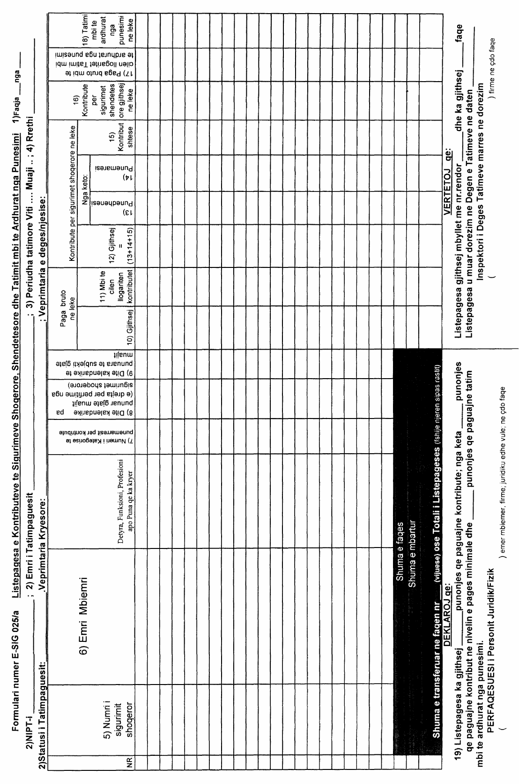

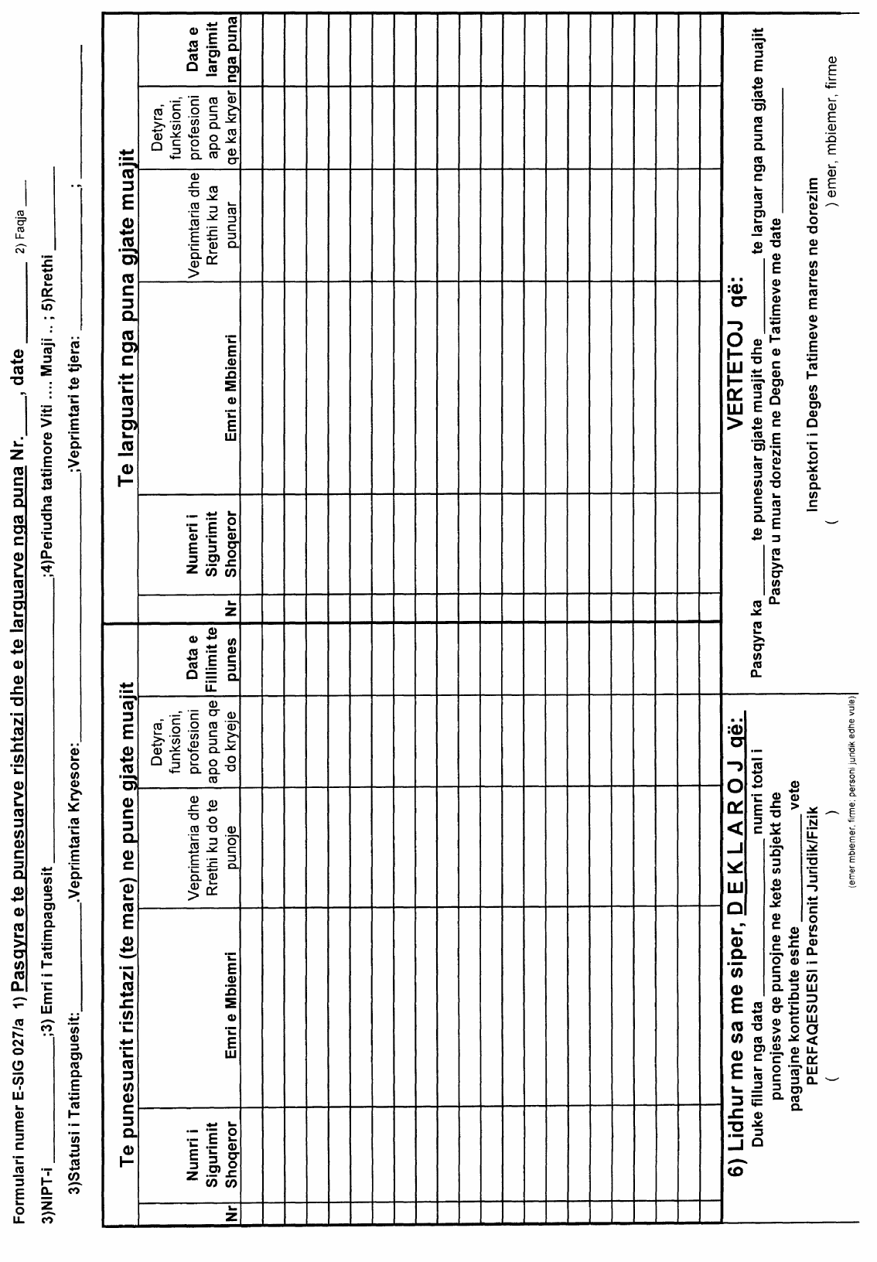

UDHËZIM

Nr.11, datë 25.6.2007

Për Organizimin, shtypjen dhe emetimin e biletave

në transportin rrugor

Në zbatim të vendimit të Këshillit të Ministrave nr.183, datë 28.3.2007 “Për organizimin, shtypjen dhe emetimin e biletave në transportin rrugor”, të ndryshuar me vendimin e Këshillit të Ministrave nr.217, datë 18.4.2007 “Për disa ndryshime në vendimin e Këshillit të Ministrave nr.183, datë 28.3.2007”, Ministri i Financave

UDHËZON:

Formati i biletave të transportit të udhëtarëve në transportin rrugor për shërbimin qytetas, ndërqytetas, rrethqytetas dhe atë ndërkombëtar të udhëtarëve, për shoqëritë me seli në Republikën e Shqipërisë (përjashtuar taksitë 4+1), do të jetë sipas modeleve bashkëlidhur këtij udhëzimi. Bileta tatimore e transportit të udhëtarëve do të përmbajë numrin serial (kodin e prodhimit, i cili përcakton serinë e biletave të emetuara (p.sh. A|01) dhe nr.serial të vetë biletës që korrespondon me kundërbiletën. Biletat e transportit (përveç biletës së shërbimit qytetas/urban), veç elementeve të përmendura më lart, përmban edhe datën e nisjes, orën e nisjes, vendin e nisjes e të mbërritjes së udhëtarit, si dhe ka të shtypur në çdo rast edhe çmimin maksimal të biletës, të përcaktuar sipas akteve ligjore e nënligjore, ka të përfshirë edhe vlerën e TVSH-së (me përjashtim të transportit ndërkombëtar, i cili është me TVSH zero). Drejtoria e Përgjithshme e Tatimeve, me kërkesë të agjencive të veçanta, ka të drejtë të emetojë bileta transporti që përmbajnë logon e shoqërisë transportuese ose elemente të tjera specifike. Përmasat e biletave dhe disenjimi i tyre do të specifikohen në kontratën që do të nënshkruhet ndërmjet Drejtorisë së Përgjithshme të Tatimeve dhe shtypshkronjës së specializuar të kontraktuar prej saj. Asnjë shtypshkronjë tjetër e paautorizuar nga organi tatimor nuk ka të drejtë të shtypë e shpërndajë bileta të transportit rrugor. Shtypja, shpërndarja dhe përdorimi i paautorizuar i biletave dënohet penalisht.
Pajisja me bileta transporti do të bëhet për të gjitha llojet e shërbimit të transportit rrugor të udhëtarëve, me përjashtim të mjeteve 4+1, kur këta të fundit janë të pajisur me taksimetër. Në rastet kur këto lloj mjetesh nuk janë të pajisura me taksimetër, këto mjete janë të detyruara të pajisen me blloqe faturash të tërhequra nga organi tatimor me numër serial sipas modelit bashkëngjitur.
Autoveturat me 8+1 vende (të regjistruara si person fizik) të licencuara për shërbimin taksi, krahas autobusëve mund të përdoren në shërbimin rrethqytetas të udhëtarëve në linjë të rregullt, por gjithmonë brenda një shoqërie transporti të brendshëm rrugor të udhëtarëve me autobus dhe ku ky shërbim taksi licencohet nga organet e pushtetit vendor.
Pushteti vendor licencon agjencitë e shërbimit rrugor brenda vendit, ndërsa Ministria e Punëve Publike, Transportit dhe Komunikacionit licencon vetëm agjencitë e transportit ndërkombëtar të udhëtarëve me autobus me statusin e personit juridik.
Çmimi i biletës së udhëtimit, i cili është i shtypur së bashku me biletën, përcaktohet konform vendimit të Këshillit të Ministrave nr.66, datë 7.2.2007 “Për tarifat e transportit të udhëtarëve”.
Bileta e udhëtimit konsiderohet e vlefshme për qëllime kontrolli, kur është e shkëputur nga kundërbileta, dhe në momentin e kontrollit disponohet nga udhëtari, i cili ia paraqet atë kontrollorëve.
Në rastin e udhëtimeve në grup me dyer të mbyllura, si të udhëtimeve turistike, ekskursioneve, prenotimeve të lëvizjes së fëmijëve nga shtëpia në shkollë e kthim etj., përdoret fatura tatimore që emetohet dhe shpërndahet nga Drejtoria e Përgjithshme e Tatimeve me numër serial të parashtypur.
Fatura e udhëtimit do të jetë sipas formularit nr.3 bashkëngjitur këtij udhëzimi, me numrat serialë të parashtypur. Ajo lëshohet në tri kopje, nga të cilat kopja e parë i jepet grupit (apo institucionit që përfaqëson grupi) dhe dy kopje mbahen nga transportuesi, për efekt të kontrollit dhe llogaritjes së detyrimeve fiskale. Në faturë shënohen NIPT-i i transportuesit dhe të dhënat që përmban fatura, numri i udhëtarëve që udhëtojnë, ora dhe vendi i nisjes dhe destinacioni, si dhe vlera e udhëtimit (si grup).
Udhëtimi mund të jetë vajtje-kthim, vetëm vajtje ose vetëm kthim.
Vlera e udhëtimit llogaritet sipas tarifave për shërbimin ndërqytetas, të përcaktuar në vendimin e Këshillit të Ministrave nr.66, datë 7.2.2007 “Për tarifat e transportit të udhëtarëve”.
Transporti i udhëtarëve me shërbim të parapaguar (abonetë)
Aboneja është biletë udhëtimi, që emetohet dhe shpërndahet nga DPT-ja, modeli i së cilës përcaktohet nga Drejtoria e Përgjithshme e Tatimeve. Aboneja do të përmbajë, detyrimisht, numrat serialë të parashtypur dhe vleftën e saj, së bashku me TVSH-në, konform çmimeve të miratuara nga vendimi i Këshillit të Ministrave nr.146, datë 26.2.1998 dhe nr.66, datë 7.2.2007 “Për tarifat e transportit udhëtar”. Kjo biletë mund të përdoret në të gjitha shërbimet e transportit publik tokësor të udhëtarëve.
Aboneja ka afatin e vlefshmërisë së përdorimit (datën e fillimit dhe të përfundimit të vlefshmërisë).
Për transportin rrugor ndërkombëtar do të ndiqen të njëjtat rregulla të prodhimit dhe shpërndarjes së biletave, si dhe për transportin kombëtar.
Agjencitë e udhëtarëve
Agjencitë e udhëtarëve, të licencuara nga Ministria e Transporteve dhe organet tatimore, tërheqin biletat e udhëtarëve dhe abonetë nga Drejtoria e Përgjithshme e Tatimeve me çmimin e prodhimit, në mënyrë të organizuar. Ato bëjnë kërkesë dy ditë përpara për furnizimin me bileta të transportit rrugor të udhëtarëve, me kërkesa të specifikuara në lloj e sasi.
Tërheqja e biletave tek organi tatimor bëhet kundrejt identifikimit të personit përfaqësues të agjencisë apo të autorizuarit të tij me shkrim. Organi tatimor mban të regjistruar sasitë dhe numrat serialë të biletave të tërhequra nga çdo agjenci, emrin e agjencisë dhe NIPT-in, emrin, mbiemrin dhe nënshkrimin e tërheqësit të identifikuar, të sasisë dhe specifikimeve të blloqeve.
Në çdo fund viti kalendarik agjencitë e transportit ose përfaqësuesit e tyre të autorizuar paraqesin kërkesat për sasitë vjetore të specifikuara në çmime të biletave për vitin e ardhshëm fiskal. Për vitin 2007 do të paraqiten me hyrjen në fuqi të këtij vendimi.
Trajtimi fiskal i pagesës së TVSH-së të përfshirë brenda çmimit të biletës
Një agjenci, person juridik, e organizuar si shoqëri me objekt shitjen e biletave, i shet një shoqërie transporti udhëtarësh bileta transporti sipas nevojave të paraqitura prej saj.
Në këtë rast, ndërmjet agjencisë së organizuar si shoqëri dhe shoqërisë së transportit, e cila disponon mjetet e transportit në asetet e saj dhe është licencuar nga organet përkatëse për transportin e udhëtarëve sipas një destinacioni të caktuar (të shërbimit ndërqytetas, qytetas apo rrethqytetas). Mbi bazën e një kontrate të lidhur ndërmjet palëve, përcaktohet një përqindje ndaj çmimit të biletës (i cili përmban edhe TVSH-në) në përfitim të agjencisë për shërbimin që ajo kryen për organizimin e tërheqjes, plotësimin dhe shpërndarjen e biletave të udhëtarëve. Supozojmë se kjo vlerë përcaktohet në masën 2 për qind.
Agjencia ka shitur për shoqërinë e transportit biletat si më poshtë:
100 bileta me çmim bilete 400 lekë/copa, gjithsej 40000 lekë;
300 bileta me çmim bilete 100 lekë/copa, gjithsej 30000 lekë;
200 bileta me çmim bilete 50 lekë/copa, gjithsej 10000 lekë;
Shuma 80000 lekë.
Vlera e qarkullimit të agjencisë është për 2 % (për qind) të vlerës së biletave të shitura të cilat janë të ardhurat e saj (përfshirë TVSH-në).
Vlera prej 2 % llogaritet 80000 * 2 % = 1600 lekë (përfshirë TVSH-në).
Detyrimi mujor për TVSH-në i agjencisë llogaritet:
1600 * 0.1666 = 266 lekë.
Detyrimi për TVSH-në i shoqërisë transportuese të udhëtarëve përpara organit tatimor është (80000 -1600) * 0.16666 = 13066 lekë.

Kështu, TVSH-ja, gjithsej e paguar për biletat e shitura nga të dyja shoqëritë (agjencia dhe shoqëria e transportit), është 13066 + 267 = 13333 lekë.
Kontrolli i zbatimit të legjislacionit, në shërbimin e transportit publik të udhëtarëve
DPT-ja nëpërmjet strukturave të saj të Policisë Tatimore në bazë dhe në rrethe, në bashkëpunim me strukturat përkatëse për kontrollin e transportit të udhëtarëve të Ministrisë së Punëve Publike, Transportit dhe Telekomunikacionit dhe të Ministrisë së Brendshme, ushtron kontrolle të pandërprera lidhur me zbatimin e ligjshmërisë dhe të përdorimit të dokumentacionit të sipërcituar. Për shkelje të evidentuara kjo e fundit vendos dënime në përputhje me nenin 71 të ligjit nr.8308, datë 18.3.1998 “Për transportin rrugor”, si më poshtë:
a) Mospajisja me biletë, çdo udhëtar në transportin qytetas, me 5-fishin e vleftës së biletës, kurse në të gjitha llojet e tjera të transportit të udhëtarëve me 2-fishin e saj.
b) Mospajisjen me biletë të udhëtarëve në transportin qytetas, faturinoja gjobitet me 5-fishin e vlerës së biletave të munguara në momentin e kontrollit.
Masa e gjobës dokumentohet ne fletëgjobën përkatëse, një kopje e së cilës i jepet detyrimisht kundërvajtësit.
Drejtoria e Përgjithshme e Tatimeve nënshkruan aktmarrëveshje me shoqatat e transportit të udhëtarëve për bashkërendimin e punës për sigurimin e zbatimit të legjislacionit në fushën e transportit rrugor.
Gjithashtu, Drejtoria e Përgjithshme e Tatimeve nxjerr rregullore të posaçme për administrimin e kërkesave, realizimin e porosive dhe shpërndarjen e biletave të transportit rrugor të udhëtarëve.
Ky udhëzim hyn në fuqi menjëherë.

MINISTRI I FINANCAVE
Ridvan Bode

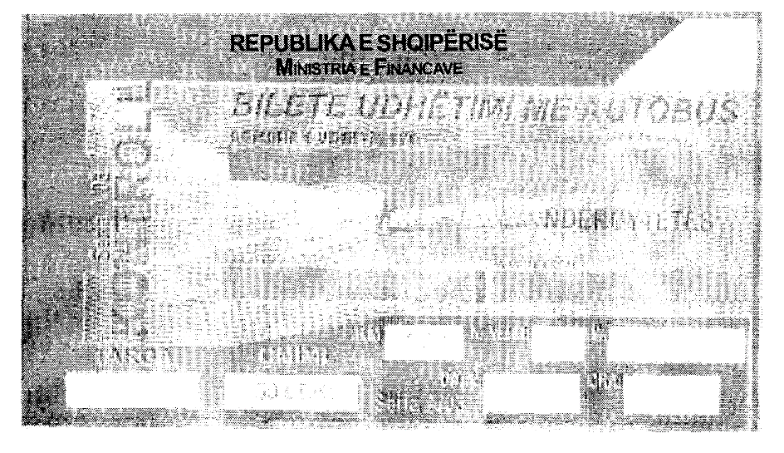



KONDRABILETE  Nr. Serial 0000000 | Nr. Serial 0000000  REPUBLIKA E SHQIPERISE  MINISTRIA E FINANCAVE  DREJTORIA E PERGJITHSHMEE TATIMEVE  BILETE E UDHETIMIT ME TAKSI  EMRI I SUBJEKTIT_____________________  NIPTI _____________________  Destinacioni i udhetimit nga_________________në ________________  Ora e nisjes______________  Ora e mbritjes___________  Distanca në Km___________, Çmimi në lekë __________

Verejtje :
Note:
MINISTRIA E FINANCAVE SERIAL NR. 0000000000 KONTROLLI
DREJTORIA E PERGJITHSHME E TATIMEVE
BILETE E SHERBIMIT TE TRANSPORTIT RRUGOR NDERKOMBETAR ADRESA E SUBJEKTIT
________________________________
Tel :____________________________
Emri mbiemri i udhëtarit (name, surname)
________________________
Nr.Pasaportes
________________________
Vula e zyres nisëse (seal of office)
Shitur më
Data_____
Muaji_____
Viti_____
Kodi i Linjes
Code of line
Nga :
From :

Data e nisjes
Departure Day
Ora
Time

Vendi
Seat
Ulje çmimi
Discount
issued
Arsyeja
Reason
Në
Data
Day
Viti
Year
Muaji
Month
Çmimi Total
Total amount
Çmimi Total
Total amount

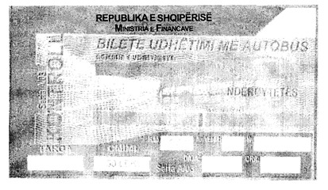

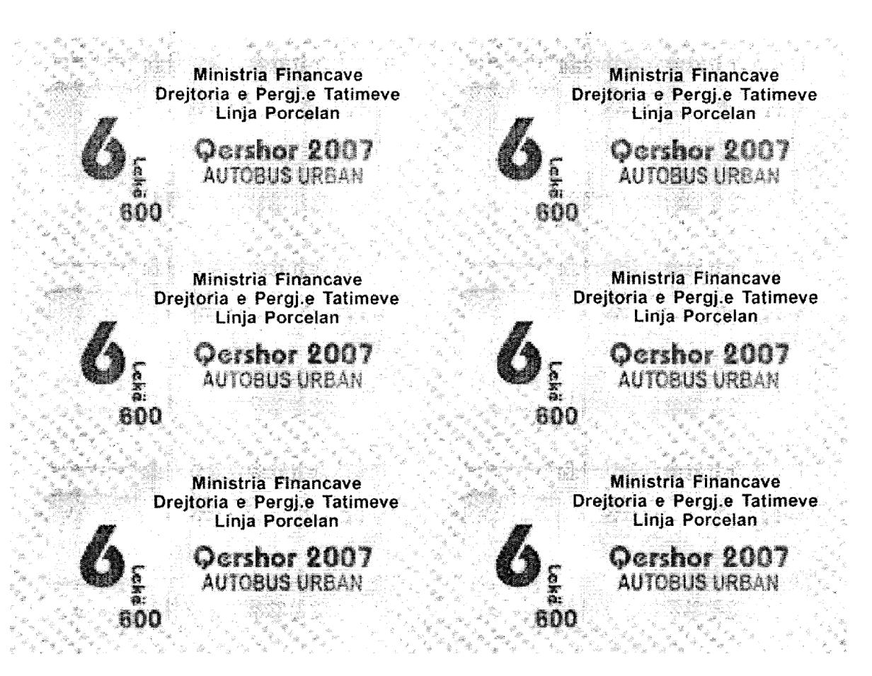

KËRKESË

Shtetasja Bardha Kol Mekshi, e bija e Kolës dhe e Prendës, e datëlindjes 4.8.1937, lindur dhe banuese në Lezhë, lagjja “Varosh”, kërkon shpalljen të zhdukur të vjehrrit të saj, Dhamo Mekshi.

KËRKUESJA
Bardha Mekshi

